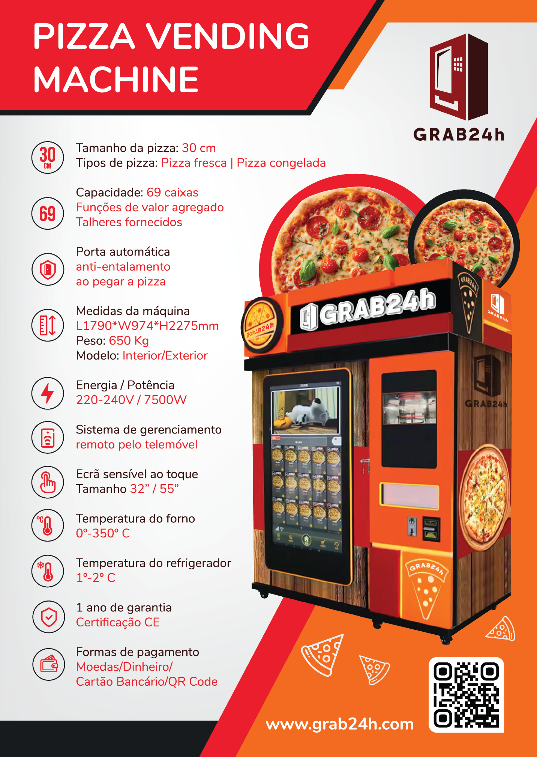

Plano de Viabilidade

Pizza Vending Machine - GRAB24h

Bem-vindo ao futuro da alimentação rápida e conveniente! Estamos orgulhosos de apresentar a nossa revolucionária Máquina de Venda de Pizzas Automática, trazendo uma experiência gastronômica deliciosa a qualquer hora do dia ou da noite. Aqui está tudo o que você precisa saber sobre esta inovação culinária:

1. Conveniência 24 Horas por Dia:
• Nunca mais se preocupe com a hora do dia ou com restaurantes fechados. Nossa máquina de venda de pizzas está sempre disponível
• Para satisfazer seus desejos de pizza, a qualquer momento, 24 horas por dia, 7 dias por semana.

2. Variedade de Opções:
• Explore uma variedade de opções de pizzas deliciosas, desde as clássicas Margherita até combinações gourmet exclusivas. Temos algo para todos os gostos e preferências.

3. Ingredientes Frescos e de Qualidade:
• Utilizamos apenas os ingredientes mais frescos e de alta qualidade em nossas pizzas. Cada mordida é uma explosão de sabor, preparada com cuidado e atenção aos detalhes.

4. Processo Automatizado e Rápido:
• Nosso sistema automatizado garante uma experiência de compra rápida e sem complicações. Basta fazer sua seleção no painel intuitivo, e em poucos minutos, sua pizza estará pronta para ser desfrutada.
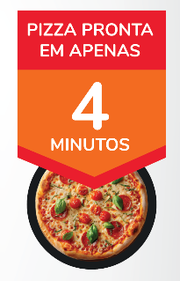

5. Personalização Flexível:
• Gostaria de adicionar um toque pessoal à sua pizza? Nossa máquina permite personalizar sua ordem de acordo com suas preferências individuais, garantindo uma experiência verdadeiramente única.

6. Higiene e Segurança:
• Comprometemo-nos com os mais altos padrões de higiene e segurança alimentar. Nossa máquina é regularmente limpa e mantida para garantir a qualidade e a segurança dos nossos produtos.

7. Localizações Estratégicas:
• Instalamos nossas máquinas em locais convenientes, como estações de comboio, aeroportos, centros comerciais e áreas de grande circulação, para que você possa acessar facilmente uma pizza fresca onde quer que esteja.

8. Sustentabilidade Ambiental:
• Preocupamo-nos com o meio ambiente e estamos comprometidos em reduzir nosso impacto ambiental. Nossa máquina de venda de pizzas utiliza embalagens e práticas ecologicamente responsáveis, garantindo que possamos desfrutar de boa comida sem comprometer o planeta.

Descrição da máquina:

- as pizzas são colocadas num distribuidor do lado esquerdo e refrigeradas a temperatura de 1 a 2°C, com uma capacidade de armazenagem de 69 pizzas, de acordo com a data de validade de cada pizza;

- através de um sistema robotizado a caixa de pizza é selecionada e transportada por um braço mecânico para a frente do forno;

- outro mecanismo levanta a tampa da caixa e leva a pizza com o prato alumínio para cozedura dentro do forno de indução de até 350°C;

- o tempo de cozedura deverá ser de 4 minutos, e cada pizza poderá ter tempos de cozedura diferentes;

- uma vez cozida a pizza é colocada novamente na caixa e entregue ao cliente.

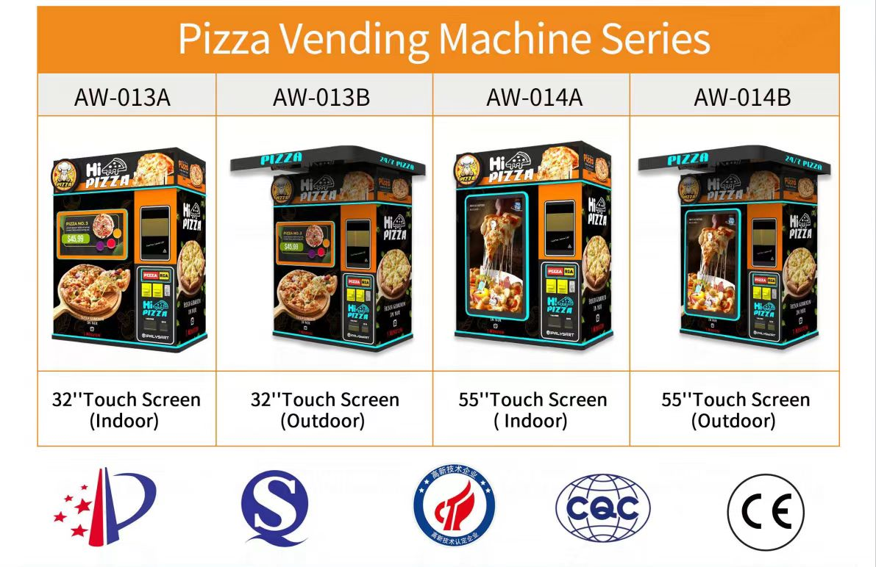

Análise de Mercado

O mercado de vending, que engloba máquinas automáticas de venda de alimentos, bebidas e outros produtos, está a passar por várias tendências interessantes e inovadoras.

Aqui está uma análise SWOT (Forças, Fraquezas, Oportunidades e Ameaças) para máquinas de vending de pizzas:

Forças:

Conveniência: As máquinas de vending de pizzas oferecem uma opção conveniente para os consumidores que desejam uma refeição rápida e saborosa em locais onde não há restaurantes ou pizzarias próximas.

Disponibilidade 24 horas por dia: Essas máquinas podem operar 24 horas por dia, 7 dias por semana, atendendo à demanda por comida fora do horário comercial convencional.

Baixo custo operacional: Uma vez instaladas, as máquinas de vending de pizzas têm custos operacionais relativamente baixos em comparação com restaurantes tradicionais, já que não exigem equipe para atendimento aos clientes.

Fraquezas:

Qualidade percebida: A qualidade das pizzas de máquinas de vending pode ser percebida como inferior àquelas preparadas em pizzarias tradicionais, o que pode afetar a satisfação do cliente.

Limitação de variedade: Devido às restrições de espaço nas máquinas de vending, a variedade de opções de pizzas pode ser limitada em comparação com os menus de pizzarias convencionais.

Manutenção e abastecimento: As máquinas de vending de pizzas exigem manutenção regular e abastecimento de ingredientes frescos, o que pode ser desafiador e requer logística eficiente.

Oportunidades:

Mercados não tradicionais: As máquinas de vending de pizzas podem explorar mercados não tradicionais, como campus universitários, escritórios corporativos, hospitais e estações de transporte, onde há uma procura por comida rápida e conveniente.

Expansão global: Com o aumento da urbanização e da adoção de estilos de vida agitados em todo o mundo, há potencial para expandir as operações de máquinas de vending de pizzas para novos mercados globais.

Ameaças:

Concorrência: As máquinas de vending de pizzas enfrentam concorrência de restaurantes de fast food, pizzarias tradicionais e outros tipos de alimentos rápidos e convenientes.

Regulamentações sanitárias: As regulamentações sanitárias e de segurança alimentar podem ser rigorosas para as máquinas de vending de pizzas, exigindo conformidade e inspeções regulares.

Mudanças nas preferências do consumidor: As mudanças nas preferências do consumidor em relação à alimentação saudável, sustentabilidade e qualidade dos alimentos podem afetar a demanda por pizzas de máquinas de vending.
Esta análise SWOT pode ajudar a identificar os pontos fortes a serem capitalizados, as fraquezas a serem mitigadas, as oportunidades a serem exploradas e as ameaças a serem enfrentadas no mercado de máquinas de vending de pizzas.

Marketing

Para atrair clientes para uma máquina de vending de pizzas, é importante implementar uma estratégia de marketing eficaz que destaque os pontos fortes do produto e crie conscientização sobre sua conveniência e qualidade. Aqui estão algumas estratégias de marketing que podem ser utilizadas:

Campanhas nas redes sociais: Utilize plataformas de redes sociais como Instagram, Facebook e Twitter para compartilhar fotos atrativas das pizzas disponíveis na máquina, destacando sua qualidade e variedade. Use hashtags relevantes para aumentar a visibilidade e promover a máquina para um público mais amplo.

Programas de fidelidade: Implemente um programa de fidelidade que recompense os clientes frequentes com descontos, ofertas especiais ou até mesmo pizzas grátis após um certo número de compras. Isto incentivará os clientes a retornarem à máquina regularmente.

Degustações e amostras grátis: Realize eventos de degustação ou distribua amostras grátis de pizzas da máquina em locais movimentados, como centros comerciais, universidades ou escritórios corporativos. Isto permite que os clientes experimentem o produto e aumenta a probabilidade de compra futura.

Parcerias com estabelecimentos locais: Estabeleça parcerias com estabelecimentos locais, como ginásios, cinemas ou bombas de combustível, para instalar máquinas de vending de pizzas em locais estratégicos. Isto amplia a visibilidade da máquina e atrai clientes que já estão frequentando estes locais.

Marketing de influenciadores: Colabore com influenciadores locais ou populares nas redes sociais que tenham um público relevante para promover a máquina de vending de pizzas. Eles podem compartilhar suas experiências com o produto e alcançar um público mais amplo e engajado.

Promoções sazonais e eventos especiais: Crie promoções sazonais ou eventos especiais em torno de datas comemorativas, feriados ou eventos locais. Por exemplo, ofereça descontos especiais durante o Dia Nacional da Pizza ou crie pizzas temáticas para eventos esportivos.

Marketing de proximidade: Utilize materiais de marketing de proximidade, como cartazes, banners e flyers, para destacar a localização e os benefícios da máquina de vending de pizzas. Certifique-se de incluir informações sobre os sabores disponíveis, preços e métodos de pagamento aceitos.

Estas estratégias de marketing podem ajudar a aumentar a conscientização sobre a máquina de vending de pizzas, atrair novos clientes e incentivar a fidelidade dos clientes existentes. É importante monitorar o desempenho das estratégias e ajustá-las conforme necessário para maximizar os resultados.

Operações

Localização da máquina de vending de pizzas e critérios para seleção de locais.
A localização da sua máquina de vending de pizzas é crucial para o sucesso do seu negócio. Aqui estão alguns critérios que você pode considerar ao escolher os locais para instalar suas máquinas:

Alto Tráfego de Pessoas: Escolha locais com alto tráfego de pessoas, como estações de metro e comboios, terminais de autocarro, áreas comerciais movimentadas, centros comerciais, universidades, escritórios, hospitais ou centros de convenções. Quanto mais pessoas passarem pelo local, maiores serão suas chances de vendas.

Facilidade de Acesso: Certifique-se de que o local seja facilmente acessível para seus clientes. Locais próximos a áreas de estacionamento, paragem de autocarro, estações de comboio ou áreas de pedestres são ideais.

Perfil Demográfico: Conheça o perfil demográfico da área em que pretende instalar sua máquina de vending. Considere fatores como idade, renda, preferências alimentares e estilo de vida das pessoas que frequentam a área.

Concorrência: Avalie a presença de concorrentes diretos e indiretos na área. Se houver muitas opções de comida rápida por perto, pode ser difícil competir. Por outro lado, se não houver muitas opções de comida, você pode ter uma vantagem competitiva.

Segurança: Priorize locais seguros para evitar problemas com vandalismo, roubo ou danos à máquina. Considere instalar suas máquinas em áreas bem iluminadas e monitoradas por câmaras de segurança.

Permissões e Regulamentações: Verifique se há regulamentações locais relacionadas à instalação de máquinas de vending, como licenças necessárias, restrições de horário ou taxas de ocupação de espaço público.

Potencial de Parcerias: Considere locais onde você possa estabelecer parcerias estratégicas com proprietários de estabelecimentos comerciais, como bombas de combustível, supermercados, ginásios ou cinemas.

Feedback dos Clientes: Esteja aberto a receber feedback dos clientes sobre a localização da sua máquina de vending. Se possível, faça pesquisas ou análises de dados para entender melhor as preferências e comportamentos dos consumidores.

Ao considerar estes critérios, você poderá identificar os melhores locais para instalar suas máquinas de vending de pizzas e maximizar suas chances de sucesso.

Logística de reposição de ingredientes e manutenção da máquina

Processo de atendimento ao cliente e resolução de problemas.

O processo de atendimento ao cliente em uma máquina de vending é diferente do atendimento em uma loja física, mas ainda é fundamental para garantir a satisfação do cliente e o bom funcionamento do negócio. Aqui estão algumas etapas e práticas importantes a considerar:

Processo de Atendimento ao Cliente:

Interface Intuitiva: O interface da GRAB24H e fácil de entender e usar. Isso inclui instruções claras sobre como fazer um pedido, opções de pagamento e tempo estimado de entrega.

Suporte Visual: Dispõe de ecrã 55” para colocação de publicidade e interagir com os clientes.

Atendimento Automatizado: Todo o nosso sistema é automatizado quer o atendimento ao cliente, quer o suporte para perguntas comuns e problemas técnicos, como instruções de uso da máquina, informações sobre ingredientes e resolução de problemas simples.

Canais de Comunicação: Disponibilize informações de contato para os clientes que precisarem de assistência adicional. Isso pode incluir um número de telefone de suporte ao cliente, um endereço de e-mail ou um formulário de contato online.

Feedback do Cliente: Incentive os clientes a fornecer feedback sobre sua experiência com a máquina de vending. Isto pode ser feito por meio de pesquisas rápidas, QR Code ou links para uma página de feedback online.

Resolução de Problemas:

Manutenção Regular: Realize manutenção regular nas máquinas para evitar problemas técnicos. Isto inclui limpeza, inspeção de componentes e substituição de peças desgastadas.

Monitoramento Remoto: Com o sistema de monitorização remoto pode acompanhar o status das máquinas em tempo real. Isto pode ajudar a detetar problemas rapidamente e tomar medidas corretivas antes que afetem os clientes.

Procedimentos de Emergência: Desenvolva procedimentos claros para lidar com situações de emergência, como uma máquina partida ou uma pizza mal feita. Isto pode incluir instruções sobre como desativar a máquina temporariamente ou fornecer reembolsos aos clientes afetados.

Comunicação Proativa: Em caso de problemas conhecidos, como falta de estoque de ingredientes ou manutenção programada, comunique-se proactivamente com os clientes por meio de avisos na máquina ou em suas proximidades.

Ao implementar um processo eficaz de atendimento ao cliente e resolução de problemas, você pode garantir que os clientes tenham uma experiência positiva com sua máquina de vending de pizzas e construir uma base sólida de fidelidade à marca.

Etapas necessárias para obtenção de licenças e autorizações

A obtenção das licenças e autorizações necessárias para operar uma máquina de vending de pizzas pode variar de acordo com a região e as regulamentações locais. Aqui estão algumas etapas gerais que você pode seguir para garantir que esteja em conformidade com os requisitos legais:

- Pesquisa das Regulamentações Locais: Pesquise as regulamentações locais, estaduais e federais relacionadas à operação de máquinas de vending de alimentos na sua área. Isto pode incluir requisitos de segurança alimentar, licenciamento comercial e regulamentações de saúde pública.

- Identificação das Licenças Necessárias: Identifique as licenças e autorizações específicas necessárias para operar uma máquina de vending de alimentos na sua região. Isto pode incluir licenças comerciais, licenças de saúde pública, licenças de segurança alimentar e permissões de ocupação de espaço público, dependendo do local de instalação da máquina.

- Contato com as Autoridades Competentes: Entre em contato com as autoridades competentes, como departamentos de saúde, prefeituras, órgãos reguladores de alimentos e outros órgãos governamentais relevantes, para obter informações sobre os requisitos específicos de licenciamento e autorização.

- Requisitos de Segurança Alimentar: Certifique-se de que sua máquina de vending de pizzas esta de acordo com norma HACCP.

- Inspeções e Avaliações: Prepare-se para inspeções e avaliações por parte das autoridades reguladoras para garantir que sua máquina de vending de pizzas cumpra os padrões de segurança alimentar e regulamentações locais.

- Solicitação de Licenças e Autorizações: Prepare e envie os formulários de solicitação de licenças e autorizações necessárias de acordo com os requisitos dos órgãos reguladores locais. Certifique-se de incluir todas as informações exigidas e pagar as taxas aplicáveis.

- Acompanhamento e Renovação: Acompanhe o progresso da sua solicitação e esteja preparado para responder a quaisquer solicitações adicionais de informações ou documentação por parte das autoridades reguladoras. Após obter as licenças e autorizações necessárias, certifique-se de renová-las conforme exigido pelas regulamentações locais.

- Consulta a Profissionais: Se necessário, consulte profissionais especializados em regulamentações comerciais e de alimentos para garantir que você esteja em conformidade com todas as leis e regulamentos aplicáveis.

Certifique-se de iniciar este processo com antecedência suficiente para garantir que todas as licenças e autorizações estejam em vigor antes do lançamento da sua máquina de vending de pizzas. O não cumprimento das regulamentações pode resultar em multas, e o encerramento da operação ou outras penalidades.

Um plano de negócios detalhado pode ajudá-lo a visualizar melhor seu empreendimento, identificar áreas de oportunidade e mitigar riscos potenciais.

Conclusão: A Máquina de Venda de Pizzas Automática 24 Horas está redefinindo a maneira como as pessoas desfrutem de pizzas frescas e deliciosas. Com conveniência incomparável, qualidade excecional e uma experiência de compra sem complicações, estamos transformando a maneira como se satisfaz os desejos de pizza.

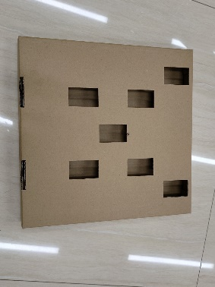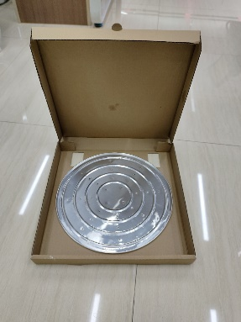

Pizza Vending Machine
Investimento | 32.000,00 €
IVA | 7.360,00 €
PVP c/IVA | 39.360,00 €

Custos Operacionais
Custos Fixos Mensais
Renting | 900,00 €
Internet | 15,00 €
Luz | 100,00 €
Total Custos Fixos | 1.015,00 €
Custos Variáveis
Custo unitário/pizza | 2,50 €
Caixa/unitário | 1,00 €
Outros Custos | 0,30 €
Custo/pizza | 3,80 €
PVP | 9,90 €
Vendas
Cenários | Vendas/Diárias | Mensais | Faturação/Mensal | Faturação/Anual
Optimista | 25 | 750 | 7.425,00 € | 89.100,00 €
Médio | 20 | 600 | 5.940,00 € | 71.280,00 €
Pessimista | 15 | 450 | 4.455,00 € | 53.460,00 €

Demostração de Resultados
Cenários | Faturação  Mensal | Custos Variáveis  Mensal | Custos Fixos  Mensal | Cash Flow  Mensal | Cash Flow  Anual
Optimista | 7.425,00 € | 2.850,00 € | 1.015,00 € | 3.560,00 € | 42.720,00 €
Medio | 5.940,00 € | 2.280,00 € | 1.015,00 € | 2.645,00 € | 31.740,00 €
Pessimista | 4.455,00 € | 1.710,00 € | 1.015,00 € | 1.730,00 € | 20.760,00 €

Amortização anual da máquina: | 4.571,43 €
Retorno do investimento: | 12 meses

